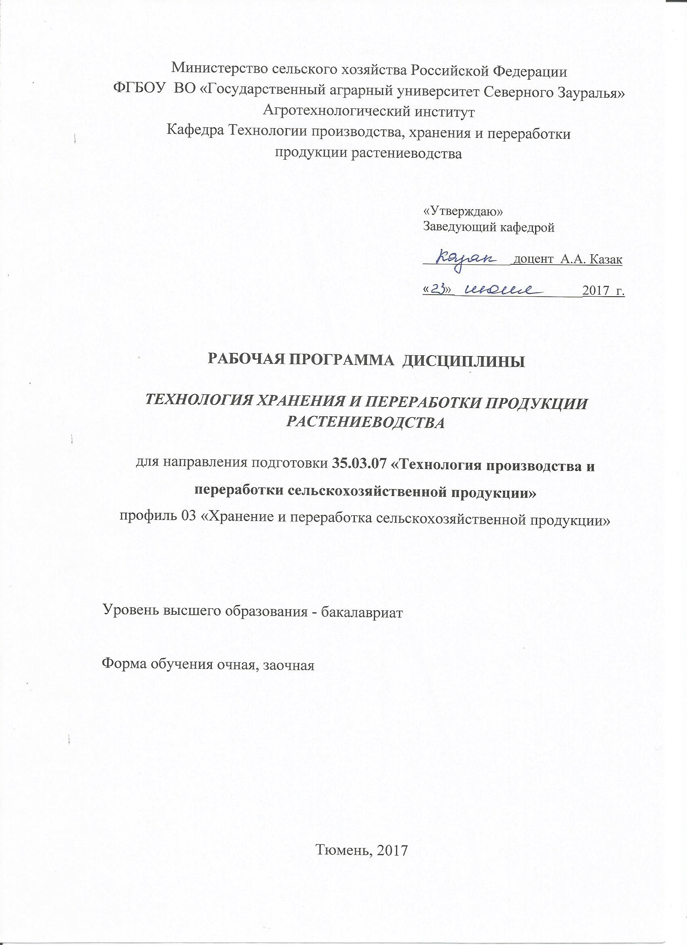

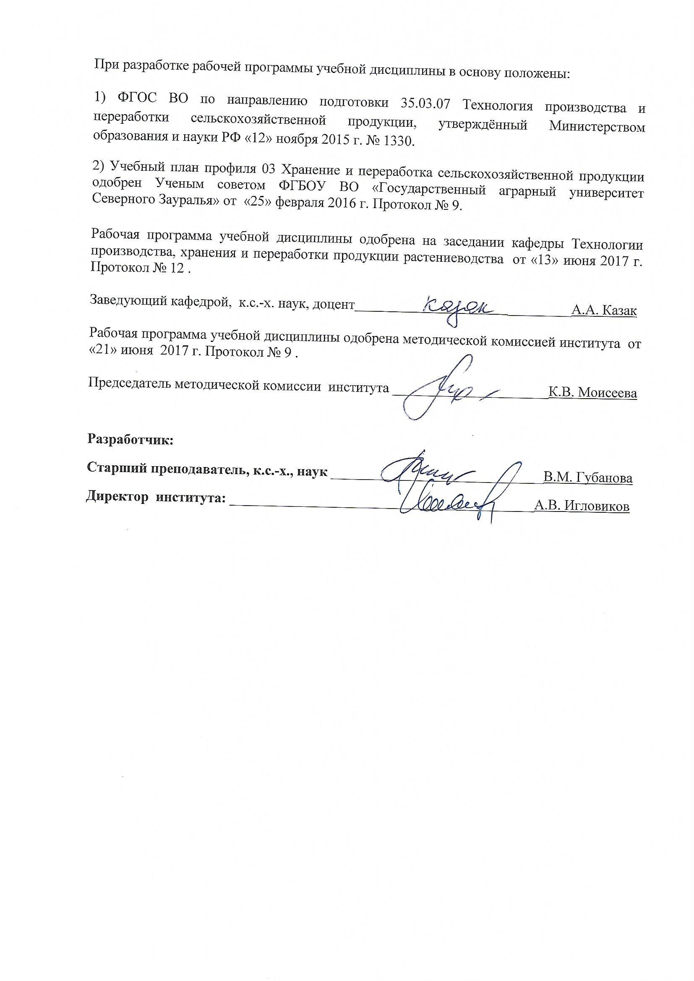

1. Перечень планируемых результатов обучения по дисциплине, соотнесенных с планируемыми результатами освоения образовательной программы
Коды компетенции | Результаты освоения | Перечень планируемых результатов обучения по дисциплине
ОПК- 6 | Готовностью оценивать качество сельскохозяйственной продукции с учётом биохимических показателей и определять способ её хранения и переработки | Знать:  - биохимические и физиологические процессы, происходящие в зерне, семенах во время хранения при разных методах переработки.  Уметь:  - работать на приборах для определения основных показателей качества;  - выбрать оптимальный способ хранения зерна и маслосемян.  Владеть: - методами определения основных показателей качества зерна и маслосемян.
ПК – 5 | Готовностью реализовывать технологии хранения и переработки продукции растениеводства и животноводства | Знать:  - теоретические основы хранения и переработки зерна и маслосемян.  Уметь:  - проводить технологический контроль продукции растениеводства при приёмке и перед переработкой.  Владеть:  - правилами учёта потерь при хранении и во время уборки.
ПК - 12 | Способностью использовать существующие технологии в приготовлении органических удобрений, кормов и переработке сельскохозяйственной продукции | Знать:  - теоретические основы технологий переработки с/х продукции.  Уметь:  - применять в конкретной обстановке технологии переработки с/х продукции;  - организовать при необходимости переработку конкретной с/х продукции.  Владеть:  - способностью применять существующие технологии переработки с/х продукции на практике.

2. Место дисциплины в структуре образовательной программы
Дисциплина «Технология хранения и переработки продукции растениеводства» входит в Блок № 1 базовой части, включенной в учебный план согласно ФГОС ВО направления 35.03.07 «Технология производства и переработки сельскохозяйственной продукции».
Для того чтобы формирование знаний было возможно, обучающийся, приступивший к освоению дисциплины, должен:
Знать: основные сельскохозяйственные культуры, факторы роста и развития сельскохозяйственных культур.
Уметь: использовать основные законы естественнонаучных дисциплин в профессиональной деятельности, применять методы математического анализа и моделирования, теоретического и экспериментального исследования.
Владеть: навыками оценки физиологического состояния растений.
Изучаемая дисциплина основывается на знании ряда предшествующих дисциплин: ботаника, физиология растений, биохимия с.-х. продукции, генетика растений и животных, микробиология, производство продукции растениеводства.
Базовые знания полученные при изучении дисциплины «Технология хранения и переработки продукции растениеводства», будут способствовать лучшему усвоению материала при последующем изучении таких дисциплин как: стандартизация и сертификация с. –х. продукции; технохимический контроль с.-х. сырья и продуктов переработки.
Дисциплина изучается на 4 курсе в 7 семестре (очная форма обучения), и на 5 курсе в 9 семестре (заочная форма обучения).

3. Объем дисциплины и виды учебной работы
Общая трудоемкость дисциплины составляет 144 часа (4 зачетных единицы)
Вид учебной работы | Форма обучения
Вид учебной работы | очная | заочная
Аудиторные занятия (всего) | 70 | 18
В том числе: | - | -
Лекции | 28 | 8
Лабораторные занятия (ЛЗ) | 42 | 10
Самостоятельная работа (всего) | 74 | 126
В том числе: | - | -
Проработка материала лекций,  подготовка к занятиям, экзамену | 24 | 68
Самостоятельное изучение тем | 7 | 68
Экзамен | 27 | 36
Контрольные работы | - | 22
Сообщение | 16 | -
Вид промежуточной аттестации | экзамен | экзамен
Общая трудоемкость | 144  4 з.е. | 144  4 з.е.

4. Содержание дисциплины
4.1. Содержание разделов дисциплины
№ п/п | Наименование раздела дисциплины | Содержание раздела
1 | 2 | 3
1. | 1. Основы хранения и переработки зерна.  - Борьба с потерями – основная задача дисциплины «Технология хранения и переработки с/х продукции» | Задачи науки и практики в области хранения и переработки продукции растениеводства. Потери продукции растениеводства во время хранения и переработки и их классификация.
1. | - Показатели качества зерна и методы их определения | Понятие о качестве зерна и его показателях. Классификация показателей качества зерна. Методы определения показателей качества зерна. Органолептические показатели качества: внешний вид, запах, вкус и изменения при порче зерна. Лабораторные показатели качества зерна: влажность, засорённость, заражённость вредителями хлебных запасов, натура, стекловидность, содержание и качество клейковины в зерне пшеницы, мукомольные и хлебопекарные качества. Сильная, ценная и слабая пшеница.
2. | 2. Теория и практика хранения семенного, продовольственного и кормового зерна.  2.1. Состав и физические свойства зерновых масс | Понятие о зерновой массе. Физические свойства зерновых масс: сыпучесть, самосогревание, скважистость и плотность, сорбционные свойства, теплофизические свойства.
2. | 2.2. Жизнедеятельность микроорганизмов, насекомых и клещей в зерновых массах | Состав микрофлоры зерновых масс. Факторы, ограничивающие жизнедеятельность микроорганизмов в зерновых массах. Факторы, ограничивающие жизнедеятельность в зерновых массах насекомых и клещей.
2. | 2.3. Физиологические процессы в зерновых массах | Дыхание зерновых масс и его последствия. Факторы, ограничивающие интенсивность дыхания. Послеуборочное дозревание и прорастание. Старение зерновых масс и их долговечность.
2. | 2.4. Самосогревание зерновых масс и меры борьбы с ним | Сущность процесса самосогревания. Влияние самосогревания на показатели качества зерна. Типы самосогревания зерновых масс. Развитие и ход процесса самосогревания зерновых масс. Меры борьбы с самосогреванием.
2. | 2.5. Режимы хранения зерновых масс и мероприятия, повышающие их стойкость во время хранения | Режимы хранения зерновых масс. Мероприятия, повышающие их стойкость во время хранения: очистка от примесей, сушка, охлаждение, активное вентилирование, химическое консервирование, борьба с вредителями хлебных запасов.
2. | 2.6. Организация хранения зерновых масс в условиях сельскохозяйственного производства | Способы хранения зерновых масс. Типы и устройство с.-х. зернохранилищ. Требования к зернохранилищам. Подготовка зернохранилищ к приёму нового урожая.. Размещение зерна и семян в хранилищах. Наблюдения за зерном во время хранения.
3. | 3. Основы переработки зерна и маслосемян.  3.1. Особенности хранения семян масличных культур | Особенности физических свойств семян. Особенности физиологических процессов в массах масличных семян.  Размещение семян на хранение. Наблюдение за семенами масличных культур.
3. | 3.2. Производство растительных масел | Требования к семенам и плодам масличных культур для производства масел. Способы извлечения растительных масел. Основные этапы технологического процесса масел: очистка семян и плодов, шелушение, дробление, приготовление мятки и мезги, прессование, приготовление лепестков, экстракция, обработка мисцеллы, способы очистки (рафинирования) масел.
3. | 3.3 Технология производства комбикормов | Значение комбикормов. Классификация комбикормов по их кормовой ценности и физической структуре. Характеристика сырья для производства комбикормов растительного, животного и минерального происхождения. Технология производства комбикормов. Требования к качеству комбикормов. Транспортирование и хранение. Причины порчи. Сроки и режимы хранения.
3. | 3.4. Производство крахмала | Крахмал и его использование. Требования к картофелю до переработки в крахмал. Технология производства крахмала. Требования к зерну пшеницы и кукурузы для переработки в крахмал. Технология производства крахмала из зерна.

4.2. Разделы дисциплины и междисциплинарные связи с обеспечиваемыми (последующими) дисциплинами
№ п/п | Наименование обеспечиваемых (последующих) дисциплин | Номера разделов данной дисциплины, необходимых для изучения обеспечиваемых (последующих) дисциплин
№ п/п | Наименование обеспечиваемых (последующих) дисциплин | 1 | 2 | 3
1. | Стандартизация и сертификация продукции растениеводства | - | + | +
2. | Технохимический контроль с.-х. сырья и продуктов переработки | - | + | +

4.3. Разделы дисциплин и виды занятий
очная форма обучения
№п/п | Наименование раздела дисциплины | Лекции | Лаб.  зан. | СРС | Всего часов
1 | 2 | 3 | 4 | 5 | 6
1. | Основы хранения и переработки зерна. | 6 | 20 | 13 | 39
2. | Теория и практика хранения семенного, продовольственного и кормового зерна. | 14 | 18 | 18 | 50
3. | Основы переработки зерна и маслосемян. | 8 | 4 | 16 | 28
 | Экзамен | - | - | 27 | 27
Итого |  | 28 | 42 | 74 | 144

заочная форма обучения
№п/п | Наименование раздела дисциплины | Лекции | Лаб.  зан. | СРС | Всего часов
1 | 2 | 3 | 4 | 5 | 6
1. | Основы хранения и переработки зерна. | 2 | 8 | 28 | 38
2. | Теория и практика хранения семенного, продовольственного и кормового зерна. | 4 | 2 | 34 | 40
3. | Основы переработки зерна и маслосемян. | 2 | - | 28 | 30
 | Экзамен | - | - | 36 | 36
Итого |  | 8 | 10 | 126 | 144

4.4. Лабораторный практикум
№ п/п | № раздела дисципли  ны | Тематика лабораторных работ | Трудоёмкость (час)
№ п/п | № раздела дисципли  ны | Тематика лабораторных работ | очная | заочная
1 | 2 | 3 | 4 | 5
1. | 1 | Отбор проб для определения качества продукции растениеводства | 2 | -
2. | 1 | Органолептический анализ зерна | 2 | -
3. | 1 | Определение засорённости зерна | 2 | 2
4. | 1 | Определение влажности зерна | 2 | -
5. | 1 | Определение заражённости зерна вредителями запасов | 2 | -
6. | 1 | Определение типового состава зерна пшеницы | 2 | -
7. | 1 | Определение количества и качества сырой клейковины | 2 | 2
8. | 1 | Определение натуры и стекловидности зерна | 2 | 2
9. | 1 | Расчёты за продовольственное зерно при продаже | 2 | 2
10. | 1 | Показатели качества зерна и методы их определения | 2 | -
11. | 2 | Устройство зернохранилищ с.-х. типа и элеваторов | 4 | -
12. | 2 | Основы зерносушения, типы зерносушилок и их характеристика | 2 | -
13. | 2 | Режимы сушки зерна и учет работы зерносушилок | 2 | -
14. | 2 | Определение возможности и целесообразности проведения активного вентилирования зерновых масс | 2 | -
15. | 2 | Технология послеуборочной обработки и хранения зерна семенного назначения | 2 | -
16. | 2 | Зернохранилища, оборудование зернохранилищ | 2 | -
17. | 2 | Учёт потерь зерна и овощей во время хранения | 2 | 2
18. | 2 | Физиологические процессы в зерновых массах во время хранения | 2 | -
19. | 3 | Виды комбикормов. Характеристика сырья. Специальные компоненты комбикормов. Рецепты и режимы хранения. | 4 | -
Итого |  |  | 42 | 10

4.4. Практические занятия – не предусмотрены УП

4.5. Примерная тематика курсовых проектов (работ) - не предусмотрена УП.

5. Учебно-методическое обеспечение самостоятельной работы обучающихся по дисциплине
очная форма обучения
№ п/п | № семестра | Наименование раздела учебной дисциплины | Виды СРС | Всего часов | Вид контроля
1 | 2 | 3 | 4 | 5 | 6
1. | 7 | Основы хранения и переработки зерна. | Проработка материалов лекций, подготовка к занятиям, экзамену | 8 | тестирование,  экзамен
1. | 7 | Основы хранения и переработки зерна. | Сообщение | 5 | сообщение
2. | 7 | Теория и практика хранения семенного, продовольственно  го и кормового зерна. | Проработка материалов лекций, подготовка к занятиям, экзамену | 8 | тестирование,  экзамен
2. | 7 |  | Самостоятельное изучение тем | 4 | собеседование
2. | 7 |  | Сообщение | 6 | сообщение
3. | 7 | Основы переработки зерна и маслосемян. | Проработка материалов лекций, подготовка к занятиям, экзамену | 8 | тестирование,  экзамен
3. | 7 | Основы переработки зерна и маслосемян. | Самостоятельное изучение тем | 3 | собеседование
3. | 7 | Основы переработки зерна и маслосемян. | Сообщение | 5 | сообщение
 |  | Подготовка к экзамену |  | 27 | экзамен
ИТОГО часов в семестре |  |  |  | 74

заочная форма обучения
№ п/п | № се  местра | Наименование раздела учебной дисциплины | Виды СРС | Всего часов | Вид контроля
1 | 2 | 3 | 4 | 5 | 6
1. | 9 | Основы хранения и переработки зерна. | Проработка материалов лекций, подготовка к занятиям, экзамену Самостоятельное изучение тем | 22 | собеседование, экзамен
1. | 9 | Основы хранения и переработки зерна. | Контрольная работа | 6 | контрольная работа
2. | 9 | Теория и практика хранения семенного, продовольственно  го и кормового зерна. | Проработка материалов лекций, подготовка к занятиям, экзамену Самостоятельное изучение тем. | 24 | собеседование, экзамен
2. | 9 |  | Контрольная работа | 10 | контрольная работа
3. | 9 | Основы переработки зерна и маслосемян. | Проработка материалов лекций, подготовка к занятиям, экзамену Самостоятельное изучение тем. | 22 | собеседование, экзамен
3. | 9 | Основы переработки зерна и маслосемян. | Контрольная работа | 6 | контрольная работа
 |  | Подготовка к экзамену |  | 36 | экзамен
ИТОГО часов в семестре |  |  |  | 126

5.1. Учебно-методические материалы для самостоятельной работы:
- Иваненко, А.С. Теоретические основы и технология хранения овощей и плодов / А.С. Иваненко.- Тюмень: изд-во ТГСХА, 2007. - 207 с.
- Личко, Н.М. Технология переработки продукции растениеводства / Н.М. Личко, В.Н.Курдина, Л.Г. Елисеева [и др. ]. - М.: КолосС, 2008.- 616 с.
- Трисвятский Л.А. Хранение зерна / Л.А. Трисвятский. – М.: Альянс, 2017. -351 с.
- Медведева, З.М. Технология хранения и переработки продукции растениеводства: учеб. пособие [Электронный ресурс] : учеб. пособие / З.М. Медведева, Н.Н. Шипилин, С.А. Бабарыкина. — Электрон. дан. — Новосибирск : НГАУ, 2015. — 340 с. — Режим доступа: https://e.lanbook.com/book/71641. — Загл. с экрана.
5.2. Темы, выносимые на самостоятельное изучение
Очная форма обучения
Раздел № 2.Теория и практика хранения семенного, продовольственного и кормового зерна.
- Режимы и способы хранения зерновых масс.
- Меры борьбы с самосогреванием.
Раздел № 3. Основы переработки зерна и маслосемян.
- Требования к качеству комбикормов.
- Требования к зерну пшеницы и кукурузы для переработки в крахмал.
Заочная форма обучения
Раздел № 1 Основы хранения и переработки зерна.
- Факторы, влияющие на сохранность продуктов.
- Из истории развития курса и науки.
- Классификация показателей качества зерна.
- Мукомольная оценка зерна.
Раздел № 2 Теория и практика хранения семенного, продовольственного и кормового зерна.
- Жизнедеятельность зерна и семян.
- Прорастание зерна при хранении.
- Временное хранение зерна в буртах и на площадках.
Раздел № 3 Основы переработки зерна и маслосемян.
- Наблюдение за семенами масличных культур.
- Способы извлечения растительных масел.
- Отходы производства растительного масла и их использование.
- Значение комбикормов.
- Крахмал и его использование.

5.3. Темы сообщений:
Разделы № 1 - 3
- Научные принципы хранения продуктов. Факторы, влияющие на сохранность продуктов. Принципы хранения продуктов.
- Жизнедеятельность зерна и семян. Послеуборочное дозревание.
- Химическое консервирование зерна и семенных фондов.
- Хранение зерновых масс в буртах.
- Хранение зерновых масс в охлаждённом состоянии.
- Методы определения качества зерна.
- Типы зернохранилищ и их вместимость.
- Классификация способов хранения зерна.
- Биологические процессы в зерне во время хранения.
- Требования предъявляемые к зернохранилищам.
- Подготовка зерна к переработке.
- Видовой состав и характеристика микрофлоры зерновой массы.
- Правила размещения семян, продовольственного и фуражного зерна в зернохранилищах.
- Основы производства растительного масла из семян масличных культур.
- Требования к качеству масличного сырья.
- Технологическая характеристика основных способов получения растительных масел.
- Химический состав и физические свойства растительных масел.
- Производство подсолнечного масла.
- Технология производства крахмала из зерна.
- Технология производства комбикормов.

- Фонд оценочных средств для проведения промежуточной аттестации обучающихся по дисциплине

  - Перечень компетенций с указанием этапов их формирования в процессе освоения образовательной программы

№ п/п | Контролируемые разделы дисциплины  (результаты по разделам) | Код контролируемой компетенции (или её части) | Наименование оценочного средства
1. | Основы хранения и переработки зерна. | ОПК-6 | тестовые задания, вопросы к собеседованию, вопросы к сообщению, варианты контрольных работ, экзаменационный билет
1. | Основы хранения и переработки зерна. | ПК-5
1. | Основы хранения и переработки зерна. | ПК-12
2. | Теория и практика хранения семенного, продовольственного и кормового зерна. | ОПК-6 | тестовые задания, вопросы к собеседованию, вопросы к сообщению, варианты контрольных работ, экзаменационный билет
2. |  | ПК-5
2. |  | ПК-12
3. | Основы переработки зерна и маслосемян. | ОПК-4 | тестовые задания, вопросы к собеседованию, вопросы к сообщению, варианты контрольных работ, экзаменационный билет
3. | Основы переработки зерна и маслосемян. | ПК-5
3. | Основы переработки зерна и маслосемян. | ПК-12

6.2. Описание показателей и критериев оценивания компетенций на различных этапах их формирования, описание шкал оценивания:
Показатели оценивания | Критерии оценивания
Показатели оценивания | Достаточный уровень (удовлетворительно) | Средний уровень (хорошо) | Высокий уровень (отлично)
ОПК-6 готовностью оценивать качество сельскохозяйственной продукции с учётом биохимических показателей и определять способ её хранения и переработки
Знать: | общие, но не структурированные знания биохимических и физиологических процессов, происходящих в зерне, семенах во время хранения при разных методах переработки | сформированные, но содержащие отдельные пробелы знания биохимических и физиологических процессов, происходящих в зерне, семенах во время хранения при разных методах переработки | сформированные систематические знания биохимических и физиологических процессов, происходящих в зерне, семенах во время хранения при разных методах переработки
Уметь: | в целом успешно, но не систематически осуществляемые умения определять основные показателей качества и выбирать оптимальный способ хранения зерна и маслосемян | в целом успешно, но содержащие отдельные пробелы умения определять основные показателей качества и выбирать оптимальный способ хранения зерна и маслосемян | сформированное умение определять основные показателей качества зерна и выбирать оптимальный способ хранения зерна и маслосемян
Иметь навыки и/или опыт: | в целом успешно, но не систематическое применение способностей владеть методами определения основных показателей качества зерна и маслосемян | в целом успешное, но содержащее отдельные пробелы применение навыков владеть методами определения основных показателей качества зерна и маслосемян | успешное и систематическое применение навыков владеть методами определения основных показателей качества зерна и маслосемян
ПК-5 готовностью реализовывать технологии хранения и переработки продукции растениеводства и животноводства
Знать: | общие, но не структурированные знания теоретических основ хранения и переработки зерна и маслосемян. | сформированные, но содержащие отдельные пробелы знания теоретических основ хранения и переработки зерна и маслосемян | сформированные систематические знания теоретических основ хранения и переработки зерна и маслосемян
Уметь: | в целом успешно, но не систематически осуществляемые умения определять необходимые параметры температуры и влажности воздуха для хранения отдельных видов продукции. | в целом успешно, но содержащие отдельные пробелы умения определять необходимые параметры температуры и влажности воздуха для хранения отдельных видов продукции. | сформированное умение определять необходимые параметры температуры и влажности воздуха для хранения отдельных видов продукции.
Иметь навыки и/или опыт: | в целом успешно, но не систематическое применение способностей владеть правилами учёта потерь при хранении и во время уборки. | в целом успешное, но содержащее отдельные пробелы применение навыков владеть правилами учёта потерь при хранении и во время уборки. | успешное и систематическое применение навыков владеть правилами учёта потерь при хранении и во время уборки.
ПК-12 способностью использовать существующие технологии в приготовлении органических удобрений, кормов и переработке сельскохозяйственной продукции
Знать: | общие, но не структурированные знания теоретических основ технологии переработки с/х продукции. | сформированные, но содержащие отдельные пробелы знания теоретических основ технологии переработки с/х продукции. | сформированные систематические знания теоретических основ технологии переработки с/х продукции.
Уметь: | в целом успешно, но не систематически осуществляемые умения применять в конкретной обстановке технологии переработки с/х продукции, организовать при необходимости переработку конкретной с/х продукции. | в целом успешно, но содержащие отдельные пробелы умения применять в конкретной обстановке технологии переработки с/х продукции, организовать при необходимости переработку конкретной с/х продукции. | сформированное умение применять в конкретной обстановке технологии переработки с/х продукции, организовать при необходимости переработку конкретной с/х продукции.
Иметь навыки и/или опыт: | в целом успешно, но не систематическое применение способностей применять существующие технологии переработки с/х продукции на практике. | в целом успешное, но содержащее отдельные пробелы применение навыков применять существующие технологии переработки с/х продукции на практике. | успешное и систематическое применение навыков применять существующие технологии переработки с/х продукции на практике.

6.2.1. Шкала оценивания
Пятибалльная шкала оценивания экзамена
Оценка | Описание
5 | Демонстрирует полное знание и умение технологии сбора урожая, технологии хранения и первичной переработки продукции растениеводства. При этом студент не затрудняется с ответом при видоизменении задания, свободно справляется с задачами, вопросами другими видами применения заданий, показывает знакомство с новой научной литературой и достижениями передовой практики, правильно обосновывает принятые решения, владеет разносторонними навыками и приёмами выполнения практических работ.
4 | Демонстрирует значительное понимание технологии сбора урожая, технологии хранения и первичной переработки продукции растениеводства. Студент не допускает существенных неточностей в ответе на вопрос, правильно применяет теоретические положения при решении практических вопросов и задач, владеет необходимыми навыками и приемами их выполнения.
3 | Демонстрирует частичное понимание технологии сбора урожая, технологии хранения и первичной переработки продукции растениеводства Студент не усвоил основной материал, допускает неточности, дает недостаточно правильные формулировки, нарушает последовательность в изложении программного материала и испытывает затруднения в выполнении практических заданий.
2 | Демонстрирует небольшое понимание технологии сбора урожая, технологии хранения и первичной переработки продукции растениеводства Студент не знает значительной части программного материала, допускает существенные ошибки, не уверено с большими затруднениями выполняет практические задания или не решает их.

6.3. Типовые контрольные задания или иные материалы:
Указаны в приложении 1.
6.4. Методические материалы, определяющие процедуры оценивания знаний, умений, навыков и (или) опыта деятельности, характеризующих этапы формирования компетенций.
Процедура оценивания экзамена
Экзамен проходит в письменной форме и форме собеседования. Студенту достается путем собственного случайного выбора экзаменационный билет, который содержит три вопроса (теоретические и практические) и предоставляется 30 минут на подготовку. Защита готового решения происходит в виде собеседования, на что отводится 10 минут.

- Перечень основной и дополнительной учебной литературы, необходимой для освоения дисциплины

а) основная литература
- Личко, Н.М. Технология переработки продукции растениеводства / Н.М. Личко, В.Н. Курдина, Л.Г. Елисеева [и др.]. – М.КолосС, 2008.- 616 с.
- Трисвятский, Л.А. Хранение и технология сельскохозяйственных продуктов / Л.А. Трисвятский, Б.В. Лесик, В.Н. Курдина. – М.: Альянс, 2014. -415 с.
3. Вобликов, Е.М. Технология элеваторной промышленности [Электронный ресурс] : учеб. — Электрон. дан. — Санкт-Петербург : Лань, 2010. — 376 с. — Режим доступа: https://e.lanbook.com/book/579. — Загл. с экрана.

б) дополнительная литература
- Практикум по технологии производства продукции растениеводства / В.А. Шевченко[и др.]. – СПб.: Лань, 2014. – 400 с.
- Трисвятский Л.А. Хранение зерна / Л.А.Трисвятский. – М.: Альянс, 2017. – 351 с.
- Гаспарян, И.Н. Картофель: технологии возделывания и хранения [Электронный ресурс] : учеб. пособие / И.Н. Гаспарян, Ш.В. Гаспарян. — Электрон. дан. — Санкт-Петербург : Лань, 2017. — 256 с. — Режим доступа: https://e.lanbook.com/book/93590. — Загл. с экрана.
- Медведева, З.М. Технология хранения и переработки продукции растениеводства: учеб. пособие [Электронный ресурс] : учеб. пособие / З.М. Медведева, Н.Н. Шипилин, С.А. Бабарыкина. — Электрон. дан. — Новосибирск : НГАУ, 2015. — 340 с. — Режим доступа: https://e.lanbook.com/book/71641. — Загл. с экрана.
- Никифорова Т.А. Технология обработки, хранения и переработки злаковых, бобовых культур, крупяных продуктов, плодовоовощной продукции и виноградарства. Часть 1 [Электронный ресурс] : учебное пособие / Т.А. Никифорова, Е.В. Волошин. — Электрон. текстовые данные. — Оренбург: Оренбургский государственный университет, ЭБС АСВ, 2017. — 149 c. — 978-5-7410-1720-3. — Режим доступа: http://www.iprbookshop.ru/71340.html
- Пилипюк, В.Л. Технология хранения зерна и семян [Электронный ресурс] : учебное пособие / В.Л. Пилипюк. — Электрон. текстовые данные. — М. : Вузовский учебник, 2010. — 437 c. — 978-5-9558-0119-3. — Режим доступа: http://www.iprbookshop.ru/751.html
- Романова, Е.В. Технология хранения и переработки продукции растениеводства [Электронный ресурс] : учебное пособие / Е.В. Романова, В.В. Введенский. — Электрон. текстовые данные. — М. : Российский университет дружбы народов, 2010. — 188 c. — 978-5-209-03499-5. — Режим доступа: http://www.iprbookshop.ru/11537.html

- Перечень ресурсов информационно-телекоммуникационной сети "Интернет
1. http://www.cir.ru – университетская информационная система «Россия».
2. www.iqlib.ru – электронная библиотека образовательных и просветительских изданий IQlib.
3. www.elibrary.ru – научная электронная библиотека еLibrary.
4. Издательство "Лань" [Электронный ресурс]: электронная библиотечная система: содержит электронные версии книг издательства «Лань» и других ведущих издательств учебной литературы, так и электронные версии периодических изданий по естественным, техническим и гуманитарным наукам. – Москва, 2010 -.- Режим доступа: http://e.lanbook.com.
5. http://www.iprbookshop.ru - электронно- библиотечная система.
9. Методические указания для обучающихся по освоению дисциплины
- Иваненко, А.С. Теоретические основы и технология хранения овощей и плодов / А.С. Иваненко.- Тюмень: изд-во ТГСХА, 2007. - 207 с.
- Личко, Н.М. Технология переработки продукции растениеводства / Н.М. Личко, В.Н. Курдина, Л.Г. Елисеева [и др.]. – М.КолосС, 2008. - 616 с.
- Методические указания для выполнения лабораторно-практических работ по контрольно-семенному делу / Колмаков В.П., Казак А.А. ТГСХА. – Тюмень, 2011. - 58 с.
- Методические указания для выполнения лабораторных работ «Методы определения показателей качества зерна» / А.С. Иваненко, Р.И. Белкина, Л.И. Якубышина ТГСХА. – Тюмень, 2010. - 52с.
- Колмаков, Ю. В. Курс лекций по дисциплине «Технология хранения и переработки продукции растениеводства» / Ю.В. Колмаков, Р.И. Белкина, В.М. Распутин, М.В. Веденева. - Учебное пособие. – Тюмень, 2010. – 368 с.
- Белкина, Р.И. Основы биохимии зерна / Р.И. Белкина, А.В. Михайлова, Е.Ф. Фадеева. – Учебное пособие. – Тюмень, ТГСХА, 2010. – 230 с.
10. Перечень информационных технологий – не требуется.

11. Материально-техническое обеспечение дисциплины
Помещение для хранения и профилактического обслуживания учебного оборудования - аудитория 7-304, в которой находятся: чашки Петри; бюксы; сушильный шкаф; СВЧ-печь; холодильник; разносы; электроплиты; кастрюли; посуда для проведения практических занятий; весы аналитические; наглядные пособия, диафаноскоп; ИДК -1; тестомесилка; макет зерновки; разделительные доски для отбора проб; щуп зерновой; разборные доски; шпателя; пурка, полиэтилен рулонный.

